MAZDA MOTOR BELUX – COMMUNIQUÉ DE PRESSE

La Mazda CX-5 atteint la barre des cinq millions d’unités produites et écoulées dans le monde

La Mazda CX-5 est le troisième modèle à franchir le cap des cinq millions d’unités

Dévoilée en Europe en juillet 2025, la All-New Mazda CX-5 sera lancée en Amérique du Nord et au Japon au printemps 2026

Hiroshima / Willebroek, 29 janvier 2026. Mazda Motor Corporation a annoncé aujourd’hui que la production et les ventes mondiales cumulées de la Mazda CX-5 ont atteint cinq millions d’unités à la fin de l’année 2025. La CX-5 est ainsi le troisième modèle du constructeur d’Hiroshima à franchir le cap des cinq millions d’unités, après la Mazda 323 et la Mazda3. Parmi les véhicules Mazda qui intègrent pleinement la technologie Skyactiv et la philosophie stylistique du « Kodo - L’Âme du mouvement », la CX-5 a réalisé cette prouesse en un temps record.

À ce jour, la CX-5 a été commercialisée dans plus de 100 pays et régions à travers le monde. Elle continue d’être choisie par les clients du monde entier comme SUV crossover de Mazda, perpétuant et affinant encore son design dynamique et sportif, et son expérience de conduite spontanée et naturelle.
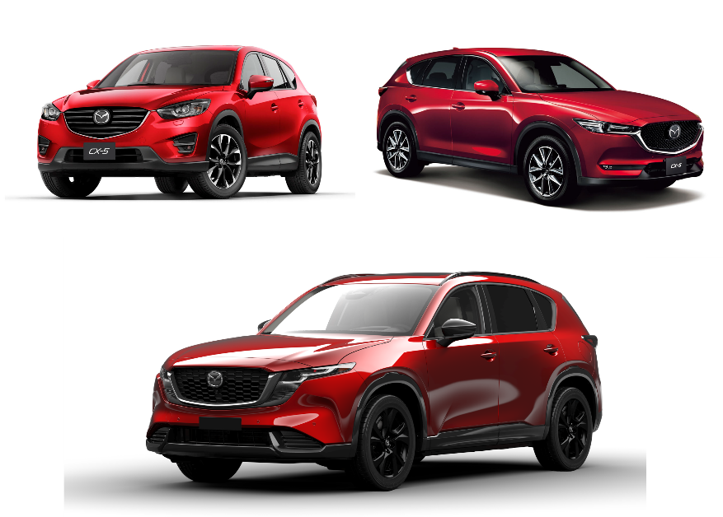
All- New CX-5, 3ème génération
CX-5 2ème génération
CX-5 1ère génération

Depuis le début de la production de la première génération à l’usine n° 2 d’Ujina en 2011, Mazda a étendu sa production à l’usine n° 1 d’Ujina, à l’usine de Hofu^{*1} et à des installations en Chine. L’assemblage local^{*2} a également été réalisé en Malaisie et au Vietnam, permettant à la CX-5 de devenir le modèle le plus vendu^{*3} de la gamme actuelle de Mazda. La All-New Mazda CX-5 a été dévoilée en Europe en juillet 2025. Dans la foulée de sa présentation européenne et sa Première Salon Européenne à Bruxelles, elle sera lancée en Amérique du Nord et au Japon au printemps 2026.

Koichiro Yamaguchi, Program Manager de la CX-5, commente cette actualité en ces termes : « Nous tenons à exprimer notre sincère gratitude à tous les clients et fans du monde entier qui ont soutenu la CX-5. La All-New Mazda CX-5 a été entièrement repensée en huit ans et affine encore son design sportif et ses qualités dynamiques. Ce véhicule offre un habitacle spacieux où tous les passagers peuvent profiter du confort et des aspects pratiques, ainsi qu’une interface homme-machine^{*4} réétudiée. Conçu jusque dans les moindres détails pour faciliter l’utilisation au quotidien, il a évolué pour devenir un SUV de nouvelle génération qui donne une nouvelle dimension au confort et aux émotions ressenties à bord. Nous continuerons à faire progresser la Mazda CX-5 en faisant preuve de prudence et de réflexion, afin qu’il reste la coqueluche du public pendant de nombreuses années encore. »

Historique de la MAZDA CX-5
CX-5 de première génération
Septembre 2011 Première mondiale au Salon de l’automobile de Francfort de 2011. ^{*5}
Novembre 2012 La CX-5 remporte le prix de la Voiture japonaise de l’année.
Janvier 2013 Classée première des ventes de SUV au Japon en 2012. ^{*6}
Janvier 2014 Classée première des ventes de SUV au Japon en 2013. ^{*6}
Avril 2015 Atteint le million d’unités produites dans le monde.

CX-5 de deuxième génération
Novembre 2016 Première mondiale au Salon de l’automobile de Los Angeles.
Février 2022 Pour la neuvième année consécutive, le modèle a obtenu la note de sécurité la plus élevée, « IIHS TOP SAFETY PICK+ », dans le cadre des évaluations menées par l’Institut des assurances pour la sécurité routière (IIHS) aux États-Unis.

CX-5 de troisième génération
Juillet 2025 Dévoilée en Europe.
Octobre 2025 La All-New CX-5 a été présentée en première au public lors du « Japan Mobility Show 2025 » (véhicule avec spécifications européennes).
Janvier 2026 Première Salon Européenne à Bruxelles

Fin

*1 La production n’est actuellement pas assurée par l’usine de Hofu.
*2 Changan Mazda Automobile Co., Ltd. (CMA) produit la CX-5 en Chine. Les unités assemblées localement en Malaisie (Mazda Malaysia Sdn. Bhd.) et au Vietnam (Mazda Automobile Manufacturing One Member Limited Liability Company (THACO MAZDA)) sont comptabilisées dans la production nationale.
*3 Modèle le plus vendu de la gamme Mazda depuis 2018.
*4 Terme générique désignant une méthode d’échange d’informations entre les humains et les machines, ainsi que les appareils et logiciels utilisés à cette fin.
*5 Le nom officiel est « 64. Internationale Automobil-Ausstellung ».
*6 Selon Mazda. Les SUV désignent des véhicules du marché national classés comme 4x4 tout-terrain (y compris certains modèles à 2 roues motrices) par l’Association japonaise des concessionnaires automobiles.

